

新龙大三班
2026年1月22日 星期四 晴

▲来园情况：
今日周四有24位小朋友入园，1位小朋友事假。冬天早晚温度相差较大，请家长注意幼儿衣物增减，注意保暖。在家做好卫生护理，预防冬季传染病。
儿童（男孩） | 来园情绪 | 自主放物品 | 自主游戏 | 儿童（女孩） | 来园情绪 | 自主放物品 | 自主游戏
王浩宇 | √ | √ | √ | 常佳怡 | √ | √ | √
陶奕然 | √ | √ | √ | 毛锦妍 | √ | √ | √
徐言昊 | √ | √ | √ | 郑沫苒 | √ | √ | 迟到
司睿 | √ | √ | √ | 陶奕颖 | √ | √ | √
张谦益 | √ | √ | √ | 吴可馨 | √ | √ | √
李云皓 | √ | √ | √ | 彭思浛 | √ | √ | √
赵锦泽 | √ | √ | √ | 沈子煜 | √ | √ | √
黄文浩 | √ | √ | √ | 刘雨琦 | 请假 | 请假 | 请假
万宇 | √ | √ | √ | 万钰彤 | √ | √ | √
孙晨希 | √ | √ | √ | 喻梓悦 | √ | √ | √
许思冉 | √ | √ | √ | 王木易 | √ | √ | √
刁欣怡 | √ | √ | √ | 石靖怡 | 请假 | 请假 | 请假
黄曼汐 | √ | √ | √ | 宋熠 | √ | √ | √

▲区域活动
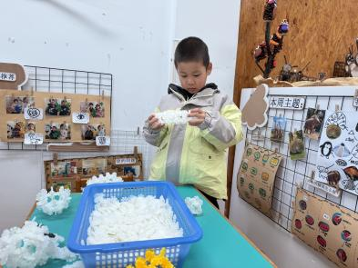 | 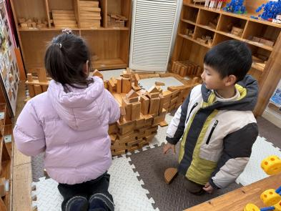 | 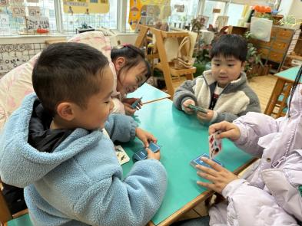
金鱼在建构区拼雪花片作品，搭建好看的动物。 | 研研和安安来到了地面建构，想要继续完成冰雪大世界。 | 万宇、昊昊、豆豆在一起和吉吉老师在玩卡片对对碰。
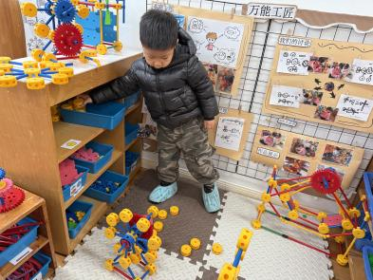 | 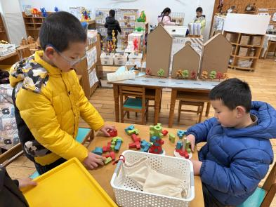 | 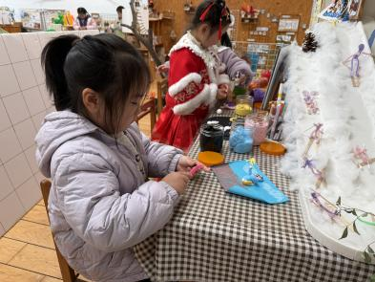
浩浩在万能工匠继续完成摩天轮作品。 | 司睿和大佑在益智区玩逻辑高游戏。 | 苒苒在美工区在做滑雪小人，你看她多认真。

▲集体活动《6的分合》
《数的组成是数概念领域内容中的一个部分，通过组成教学，不仅可以使幼儿掌握数的组成与分解，而且有助于加强幼儿对整体与部分、部分与部分之间的抽象关系的理解，为后续的加减运算打下一定的基础。本次活动是通过“分饼干”的操作活动和“找座位”游戏，掌握“6”分合的几种方法，发现总数与部分数之间的互补关系与互换关系。
幼儿已经学习了5以内的组成，通过前期的学习，也领会到分合即把一个总数分成两个部分数。基于以上，幼儿已经具备了自主探索、学习6的组成的能力。在实物操作和记录中，幼儿分合的顺序较为凌乱，缺乏顺序性和规律性。
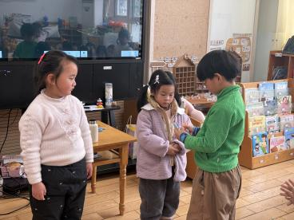 | 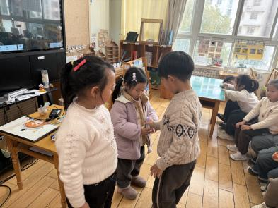 | 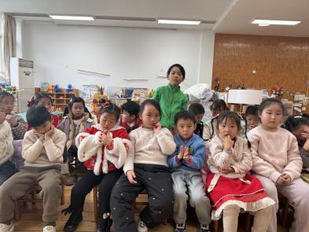

▲家园合作
1.下周需要讲故事的小朋友在家好好准备。
2.身体不适的小朋友请在家好好休养，以防交叉感染。

